الاسم:.......................
الصف:........................
ورقة للتطبيق العملي للصف الرابع – برنامج PowerPoint
الجداول 1
التنفيذ | الخطوات
 | افتحي برنامج البوربوينت. (درجة) | 1
 | انشئي عرض تقديمي بعنوان "روح الاتحاد " و اكتب اسمك و صفك.(درجة) | 2
 | ادرجي شريحة جديدة بعنوان " نشأة الاتحاد".(درجة) | 3
 | ادرجي جدول من insert table مكون من  3 أعمدة (column) و 5 صفوف rows)) واملئ الجدول كما هو موضح .(10 درجات)  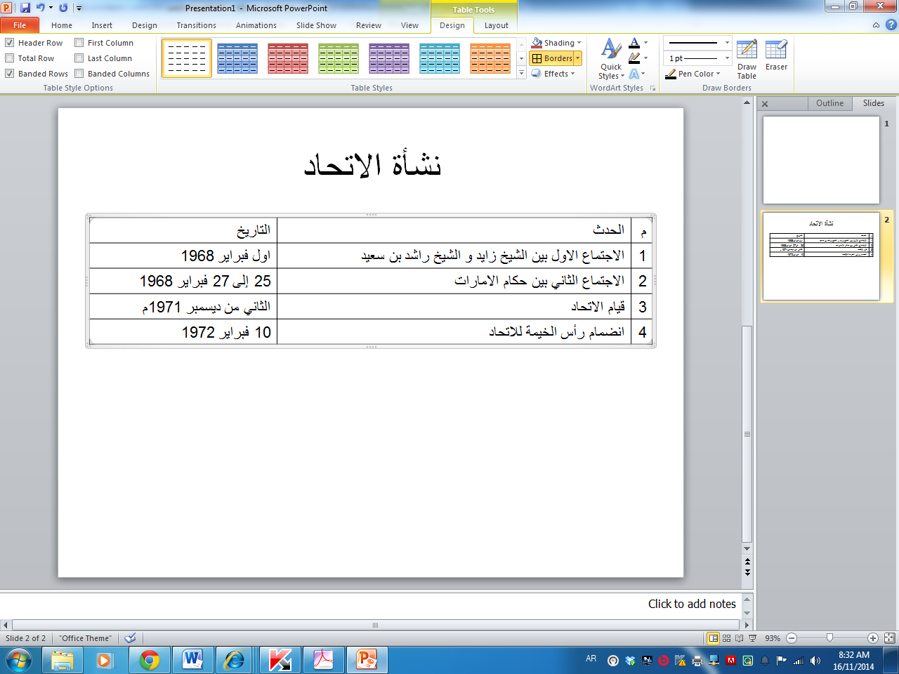 | 4
 | احفظي الملف.(درجة) | 5
 | 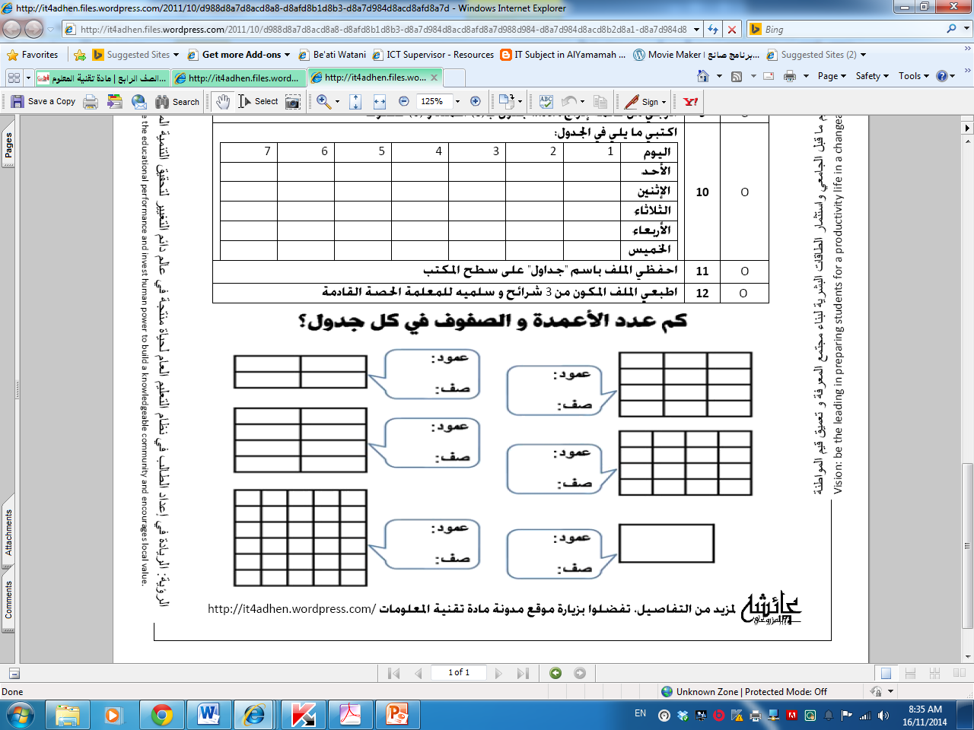  (6 درجات ) | 5
الدرجة النهائية20/

